### Hibernate的关联关系映射:(多对多)

#### 多对多的配置:

**步骤一创建实体和映射:**

**Student:**

public class Student {

private Integer sid;

private String sname;

**// 学生选择多门课程.**

**private Set<Course> courses = new HashSet<Course>();**

...

}

Course:

public class Course {

private Integer cid;

private String cname;

**// 课程可以被多个学生选择:**

**private Set<Student> students = new HashSet<Student>();**

...

}

Student.hbm.xml

<hibernate-mapping>

<class name="cn.itcast.demo3.Student" table="student">

<id name="sid" column="sid">

<generator class="native"/>

</id>

<property name="sname" column="sname"/>

<!-- 配置多对多关联关系 -->

<set name="courses" table="stu_cour">

<key column="sno"/>

<many-to-many class="cn.itcast. demo3.Course" column="cno"/>

</set>

</class>

</hibernate-mapping>

Course.hbm.xml

<hibernate-mapping>

<class name="cn.itcast. demo3.Course" table="course">

<id name="cid" column="cid">

<generator class="native"/>

</id>

<property name="cname" column="cname"/>

**<!-- 配置多对多关联关系映射 -->**

**<set name="students" table="stu_cour">**

**<key column="cno"/>**

**<many-to-many class="cn.itcast. demo3.Student" column="sno"/>**

**</set>**

</class>

</hibernate-mapping>

# 抓取策略（优化）

## 检索方式

* 立即检索：立即查询，在执行查询语句时，立即查询所有的数据。
* 延迟检索：延迟查询，在执行查询语句之后，在需要时在查询。（懒加载）

## 检查策略

* 类级别检索：当前的类的属性获取是否需要延迟。
* 关联级别的检索：当前类 关联 另一个类是否需要延迟。

## 类级别检索

* get：立即检索。get方法一执行，立即查询所有字段的数据。
* load：延迟检索。默认情况，load方法执行后，如果只使用OID的值不进行查询，如果要使用其他属性值将查询 。 Customer.hbm.xml <class lazy="true | false">

lazy 默认值true，表示延迟检索，如果设置false表示立即检索。

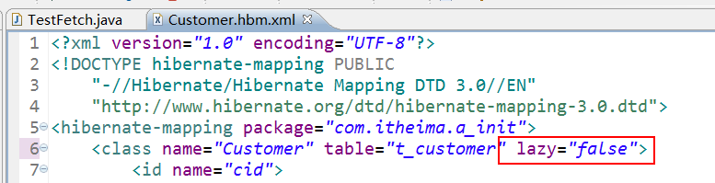

|  |
| --- |
| @Test  **public** **void** demo02() {  //类级别  Session session = factory.openSession();  session.beginTransaction();  //1立即  // Customer customer = (Customer) session.get(Customer.class, 1);  //2延迟  Customer customer = (Customer) session.load(Customer.**class**, 1);        //打印  System.*out*.println(customer.getCid());  System.*out*.println(customer.getCname());  session.getTransaction().commit();  session.close();  } |

## 关联级别检索

### 一对多或多对多

#### 介绍

* 容器<set> 提供两个属性：fetch、lazy

fetch：确定使用sql格式

lazy：关联对象是否延迟。

* fetch：join、select、subselect

join：底层使用迫切左外连接

select：使用多个select语句（默认值）

subselect：使用子查询

* lazy：false、true、extra

false：立即

true：延迟（默认值）

extra：极其懒惰

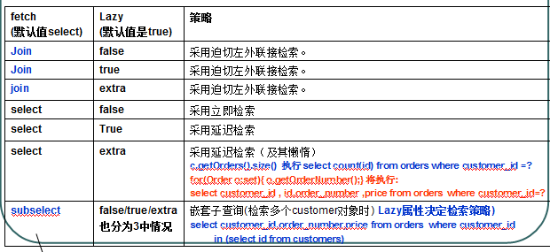

#### fetch="join"

* fetch="join" ，lazy无效。底层使用迫切左外连接，使用一条select将所有内容全部查询。

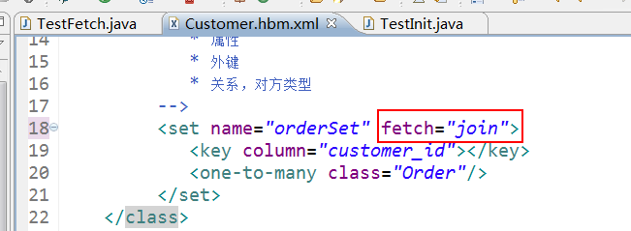

|  |
| --- |
| @Test  **public** **void** demo03() {  //关联级别：一对多，  // * Customer.hbm.xml <set fetch="join">  // *** select语句使用左外连接，一次性查询所有  Session session = factory.openSession();  session.beginTransaction();  //1 查询客户  Customer customer = (Customer) session.get(Customer.**class**, 1);  System.*out*.println(customer.getCname());    //2 查询客户订单数  Set<Order> orderSet = customer.getOrderSet();  System.*out*.println(orderSet.size());    //3 查询客户订单详情  **for** (Order order : orderSet) {  System.*out*.println(order);  }    session.getTransaction().commit();  session.close();  } |

#### fetch="select"

* 当前对象 和 关联对象 使用多条select语句查询。
* lazy="false" , 立即，先查询客户select，立即查询订单select
* lazy="true",延迟，先查询客户select，需要订单时，再查询订单select
* lazy="extra"，极其懒惰（延迟），先查询客户select， 如果只需要订单数，使用聚合函数（不查询详情）

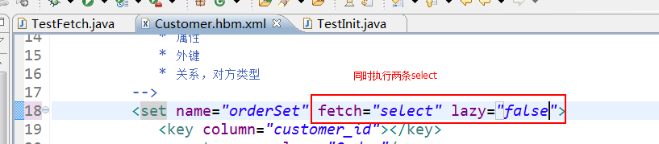

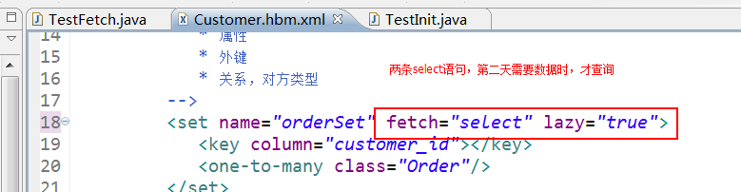

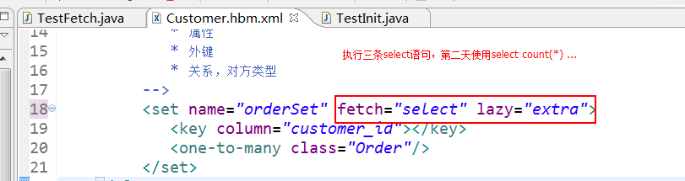

#### fetch="subselect"

* 将使用子查询。注意：必须使用Query否则看不到效果。
* lazy= 同上

|  |
| --- |
| @Test  **public** **void** demo04() {  //关联级别：一对多，  // 演示3：* Customer.hbm.xml <set fetch="subselect">  Session session = factory.openSession();  session.beginTransaction();  //1 查询客户  List<Customer> allCustomer = session.createQuery("from Customer").list();  Customer customer = allCustomer.get(0);  System.*out*.println(customer.getCname());    //2 查询客户订单数  Set<Order> orderSet = customer.getOrderSet();  System.*out*.println(orderSet.size());    //3 查询客户订单详情  **for** (Order order : orderSet) {  System.*out*.println(order);  }    session.getTransaction().commit();  session.close();  } |

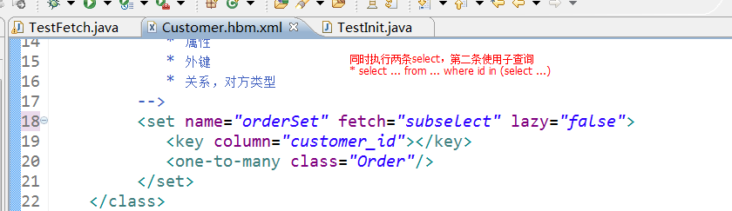

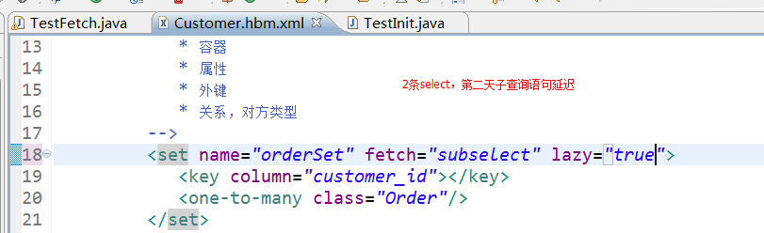

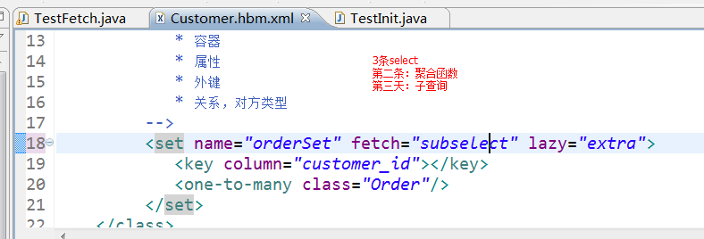

### 多对一

#### 介绍

* <many-to-one fetch="" lazy=""> (<one-to-one>)
* fetch取值：join、select

join：底层使用迫切左外连接

select：多条select语句

* lazy取值：false、proxy、no-proxy

false：立即

proxy：采用关联对象 类级别检索的策略。

订单 关联 客户 （多对一）

订单 立即获得 客户，需要在客户Customer.hbm.xml <class lazy="false">

订单 延迟获得 客户，需要在客户Customer.hbm.xml <class lazy="true">

no-proxy 不研究

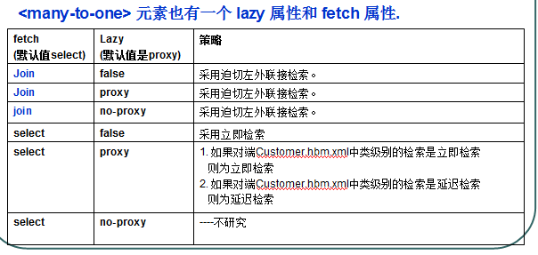

#### fetch="join"

* fecth="join" select语句使用左外连接，此时lazy无效。

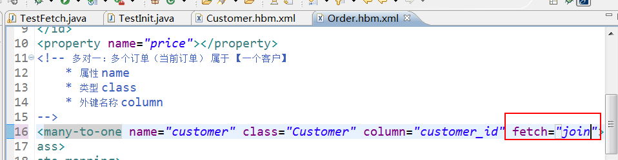

|  |
| --- |
| @Test  **public** **void** demo05() {  //关联级别：多对一，  // 演示1：* Order.hbm.xml <set fetch="join"> lazy无效  // * 注意：检查Customer.hbm.xml 和 Order.hbm.xml 没有额外的配置  Session session = factory.openSession();  session.beginTransaction();  //1 查询订单  Order order = (Order) session.get(Order.**class**, 1);  System.*out*.println(order.getPrice());    //2 查询订单客户信息  Customer customer = order.getCustomer();  System.*out*.println(customer.getCname());    session.getTransaction().commit();  session.close();  } |

#### fetch="select"

* 将采用多条select语句，lazy="proxy"是否延迟，取决关联对象 类级别检索策略。
* lazy="false"

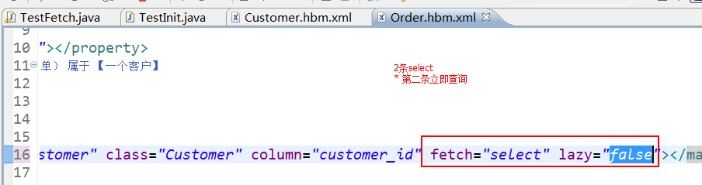

* lazy="proxy"

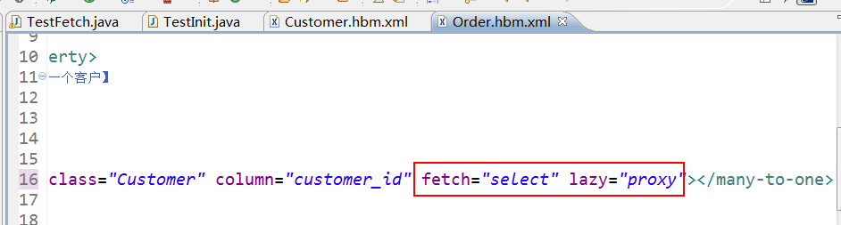

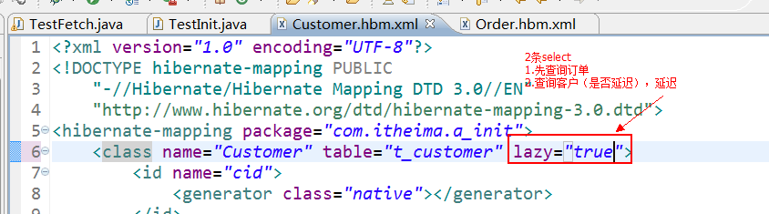

## 批量查询

* 当客户 关联查询 订单，给每一个客户生产一个select语句查询订单。批量查询使用in语句减少查询订单语句个数。

默认：select * from t_order where customer_id = ?

批量：select * from t_order where customer_id in (?,?,?,?)

* <set batch-size="5"> 5表示括号中?个数。

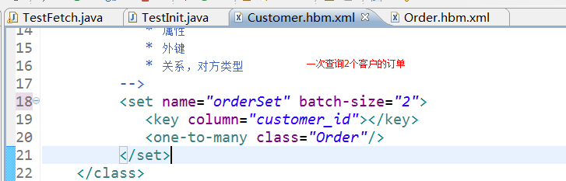

|  |
| --- |
| @Test  **public** **void** demo06() {  //批量查询  Session session = factory.openSession();  session.beginTransaction();    //1 查询所有客户  List<Customer> allCustomer = session.createQuery("from Customer").list();    //2遍历  **for** (Customer customer : allCustomer) {  System.*out*.println(customer.getCname());  System.*out*.println(customer.getOrderSet().size());  }      session.getTransaction().commit();  session.close();  } |

## 检索总结

|  |  |  |  |
| --- | --- | --- | --- |
| 检索策略 | 优点 | 缺点 | 优先考虑使用的场合 |
| 立即检索 | 对应用程序完全透明，不管对象处于持久化状态还是游离状态，应用程序都可以从一个对象导航到关联的对象 | (1)select语句多  (2)可能会加载应用程序不需要访问的对象，浪费许多内存空间。 | (1)类级别  (2)应用程序需要立即访问的对象  (3)使用了二级缓存 |
| 延迟检索 | 由应用程序决定需要加载哪些对象，可以避免执行多余的select语句，以及避免加载应用程序不需要访问的对象。因此能提高检索性能，并节省内存空间。 | 应用程序如果希望访问游离状态的代理类实例，必须保证她在持久化状态时已经被初始化。 | (1)一对多或者多对多关联  (2)应用程序不需要立即访问或者根本不会访问的对象 |
| 表连接检索 | (1)对应用程序完全透明，不管对象处于持久化状态还是游离状态，都可从一个对象导航到另一个对象。  (2)使用了外连接，select语句少 | (1)可能会加载应用程序不需要访问的对象，浪费内存。  (2)复杂的数据库表连接也会影响检索性能。 | (1)多对一或一对一关联  (2)需要立即访问的对象  (3)数据库有良好的表连接性能。 |

Customer Get(int id)

Return Session.load(Customer.class,id);

1. layz=false
2. 在Service层获得在页面要上要用到的属性=> 在Service层中确保数据已经

# 查询方式总结

1.通过OID检索（查询）

get（）立即、如果没有数据返回null

load（）延迟，如果没有数据抛异常。

2.导航对象图检索方式：关联查询

customer.getOrderSet()

user.getPost().getDepartment().getDepName();

3.原始sql语句

SQLQuery sqlQuery = session.createSQLQuery("sql 语句") --->表，表字段（列）

sqlQuery.list() 查询所有

sqlQuery.uniqueResult() 查询一个

4.HQL，hibernate query language hibernate 查询语言【1】

Query query = session.createQuery("hql语句") --> 对象，对象属性

5.QBC，query by criteria 纯面对对象查询语言【2】

# HQL【掌握】

## 介绍

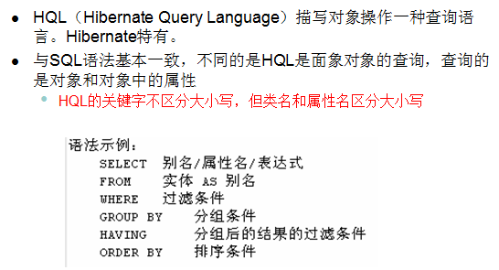

## 查询所有客户

|  |
| --- |
| @Test  **public** **void** demo01(){  //1 查询所有  Session session = factory.openSession();  session.beginTransaction();    //1 使用简单类名 ， 存在自动导包  // * Customer.hbm.xml <hibernate-mapping auto-import="true">  // Query query = session.createQuery("from Customer");  //2 使用全限定类名  Query query = session.createQuery("from com.itheima.a_init.Customer");    List<Customer> allCustomer = query.list();  **for** (Customer customer : allCustomer) {  System.*out*.println(customer);  }    session.getTransaction().commit();  session.close();  } |

## 选择查询

|  |
| --- |
| @Test  **public** **void** demo02(){  //2 简单条件查询  Session session = factory.openSession();  session.beginTransaction();      //1 指定数据，cid OID名称  // Query query = session.createQuery("from Customer where cid = 1");  //2 如果使用id，也可以（了解）  // Query query = session.createQuery("from Customer where id = 1");  //3 对象别名 ,格式： 类 [as] 别名  // Query query = session.createQuery("from Customer as c where c.cid = 1");  //4 查询所有项，mysql--> select * from...  Query query = session.createQuery("select c from Customer as c where c.cid = 1");    Customer customer = (Customer) query.uniqueResult();  System.*out*.println(customer);    session.getTransaction().commit();  session.close();  } |

## 投影查询（部分）

|  |
| --- |
| @Test  **public** **void** demo04(){  //4 投影  Session session = factory.openSession();  session.beginTransaction();    //1 默认  //如果单列 ，select c.cname from，需要List<Object>  //如果多列，select c.cid,c.cname from ，需要List<Object[]> ,list存放每行，Object[]多列  // Query query = session.createQuery("select c.cid,c.cname from Customer c");  //2 将查询部分数据，设置Customer对象中  // * 格式：new Customer(c.cid,c.cname)  // * 注意：Customer必须提供相应的构造方法。  // * 如果投影使用oid，结果脱管态对象。  Query query = session.createQuery("select new Customer(c.cid,c.cname) from Customer c");    List<Customer> allCustomer = query.list();  **for** (Customer customer : allCustomer) {  System.*out*.println(customer.getCid() + " : " + customer.getOrderSet().size());  }    session.getTransaction().commit();  session.close();  } |

## 排序

|  |
| --- |
| @Test  **public** **void** demo03(){  //3排序 ，mysql--> select... order by 字段 [asc]|desc ,....  Session session = factory.openSession();  session.beginTransaction();    Query query = session.createQuery("from Customer order by cid desc");    List<Customer> allCustomer = query.list();  **for** (Customer customer : allCustomer) {  System.*out*.println(customer.getCid());  }    session.getTransaction().commit();  session.close();  } |

## 分页

|  |
| --- |
| @Test  **public** **void** demo05(){  //分页  Session session = factory.openSession();  session.beginTransaction();    Query query = session.createQuery("from Customer");  // * 开始索引 , startIndex 算法： startIndex = (pageNum - 1) * pageSize;  // *** pageNum 当前页（之前的 pageCode）  query.setFirstResult(0);  // * 每页显示个数 ， pageSize  query.setMaxResults(2);    List<Customer> allCustomer = query.list();  **for** (Customer customer : allCustomer) {  System.*out*.println(customer.getCid());  }    session.getTransaction().commit();  session.close();  } |

## 绑定参数

|  |
| --- |
| @Test  **public** **void** demo06(){  /* 6 绑定参数  * 方式1：占位符，使用? 在hql语句替换具体参数  * 设置参数 query.setXxx(int , object)  * 参数1：?位置，从0开始。  * 参数2：实际参数  * 例如：String --> query.setString(int,String)  * 方式2：别名 , 格式 “属性= :别名 ”  * 设置参数 query.setXxx(String,object)  * 参数1：别名  * 参数2：实际参数  * 例如：Integer --> query.setInteger(String,Integer)  * 提供公共设置方法  * setParameter(int|string , Object)  */  Session session = factory.openSession();  session.beginTransaction();    Integer cid = 1;    //方式1  // Query query = session.createQuery("from Customer where cid = ?");  // query.setInteger(0, cid);  //方式2  Query query = session.createQuery("from Customer where cid = :xxx");  // query.setInteger("xxx", cid);  query.setParameter("xxx", cid);    Customer customer = (Customer) query.uniqueResult();  System.*out*.println(customer);    session.getTransaction().commit();  session.close();  } |

## 聚合函数和分组

|  |
| --- |
| @Test  **public** **void** demo07(){  /* 7 聚合函数  */  Session session = factory.openSession();  session.beginTransaction();    //1  // Query query = session.createQuery("select count(*) from Customer");  //2 别名  // Query query = session.createQuery("select count(c) from Customer c");  //3 oid  Query query = session.createQuery("select count(cid) from Customer");    Long numLong = (Long) query.uniqueResult();  **int** num = numLong.intValue();    System.*out*.println(num);      session.getTransaction().commit();  session.close();  } |

## 连接查询

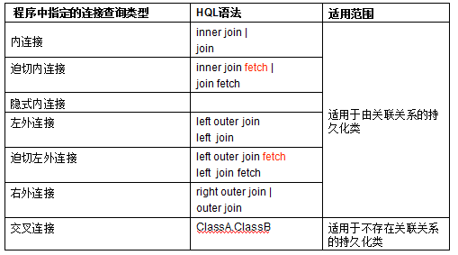

1.交叉连接 ，等效 sql 笛卡尔积

2.隐式内连接，等效 sql 隐式内连接

3.内连接，等效sql内连接

4.迫切内连接，hibernate底层使用 内连接。

5.左外连接，等效sql左外连接

6.迫切左外连接，hibernate底层使用 左外连接

7.右外连接，等效sql右外连接

内连接和迫切内连接？

左外连接和迫切左外连接？

|  |
| --- |
| @Test  **public** **void** demo08(){  /* 8 链接查询 ： 左外连接和迫切左外连接？  * * 左外连接 , left outer join  * 底层使用sql的左外连接，hibernate进行数据自动封装，将一条记录，封装给两个对象（Customer，Order）  * 将两个对象添加到一个对象数组中Object[Customer,Order]  * * 迫切左外链接 left outer join fetch  * 底层使用sql的左外连接，hibernate将一条记录封装给Customer，讲order数据封装Order，并将order关联到Customer  * customer.getOrderSet().add(order)  * 默认查询的数据重复  */  Session session = factory.openSession();  session.beginTransaction();    //左外连接  // List list = session.createQuery("from Customer c left outer join c.orderSet ").list();  //迫切左外链接 (默认数据重复)  // List list = session.createQuery("from Customer c left outer join fetch c.orderSet ").list();  //迫切左外链接 (去重复)  List list = session.createQuery("select distinct c from Customer c left outer join fetch c.orderSet ").list();      session.getTransaction().commit();  session.close();  } |

## 命名查询

* 思想：将HQL从java源码中，提取到配置文件中。
* 分类：全局、布局
* 配置

全局：*.hbm.xml <class></class><query name="名称">HQL语句

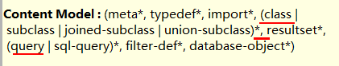

局部： <class name="" table=""><id><property> <query name="">HQL</class>

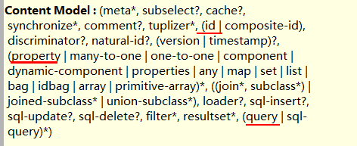

* 获得

全局：

session.getNamedQuery("queryName")

局部：

session.getNamedQuery("className.queryName") 需要使用类的全限定名称

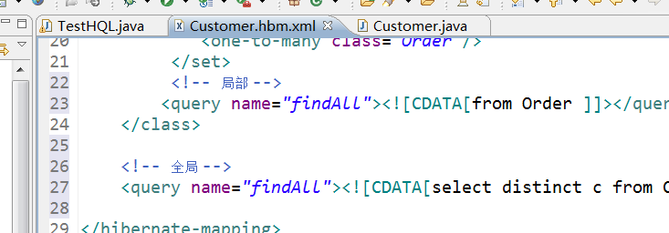

|  |
| --- |
| @Test  **public** **void** demo09(){  /* 9 命名查询  */  Session session = factory.openSession();  session.beginTransaction();    //全局  //List list = session.getNamedQuery("findAll").list();  //局部  List list = session.getNamedQuery("com.itheima.a_init.Customer.findAll").list();    System.*out*.println(list.size());    session.getTransaction().commit();  session.close();  } |

# QBC【了解】

#### QBC查询:

QBC:Query By Criteria条件查询.面向对象的查询的方式.

#### QBC简单的查询:

// 简单查询:

List<Customer> list = session.createCriteria(Customer.class).list();

for (Customer customer : list) {

System.out.println(customer);

}

#### QBC分页的查询:

Criteria criteria = session.createCriteria(Order.class);

criteria.setFirstResult(10);

criteria.setMaxResults(10);

List<Order> list = criteria.list();

#### QBC排序查询:

Criteria criteria = session.createCriteria(Customer.class);

// criteria.addOrder(org.hibernate.criterion.Order.asc("age"));

criteria.addOrder(org.hibernate.criterion.Order.desc("age"));

List<Customer> list = criteria.list();

#### QBC条件查询:

// 按名称查询:

/*Criteria criteria = session.createCriteria(Customer.class);

criteria.add(Restrictions.eq("cname", "tom"));

List<Customer> list = criteria.list();*/

// 模糊查询;

/*Criteria criteria = session.createCriteria(Customer.class);

criteria.add(Restrictions.like("cname", "t%"));

List<Customer> list = criteria.list();*/

// 条件并列查询

Criteria criteria = session.createCriteria(Customer.class);

criteria.add(Restrictions.like("cname", "t%"));

criteria.add(Restrictions.ge("age", 35));

List<Customer> list = criteria.list();

#### 离线查询(了解)

* DetachedCriteria 离线查询对象，不需要使用Session就可以拼凑查询条件。一般使用在web层或service层拼凑。将此对象传递给dao层，此时将与session进行绑定执行查询。
* 离线查询条件与QBC一样的。

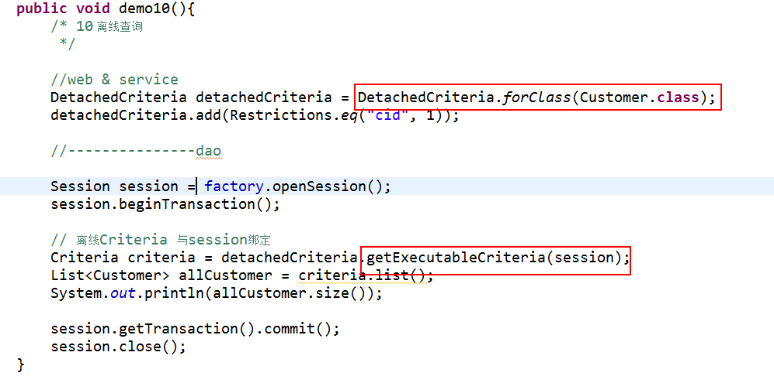

|  |
| --- |
| @Test  **public** **void** demo10(){  /* 10 离线查询  */    //web & service  DetachedCriteria detachedCriteria = DetachedCriteria.*forClass*(Customer.**class**);  detachedCriteria.add(Restrictions.*eq*("cid", 1));    //---------------dao    Session session = factory.openSession();  session.beginTransaction();    // 离线Criteria 与session绑定  Criteria criteria = detachedCriteria.getExecutableCriteria(session);  List<Customer> allCustomer = criteria.list();  System.*out*.println(allCustomer.size());    session.getTransaction().commit();  session.close();  } |

# 常见配置

## 整合c3p0(连接池) （了解）

* 整合c3p0

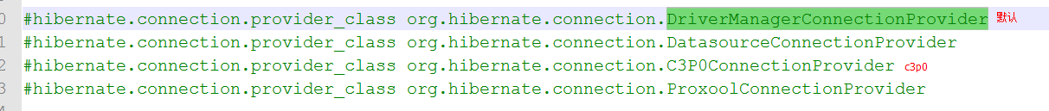

步骤一：导入c3p0 jar包

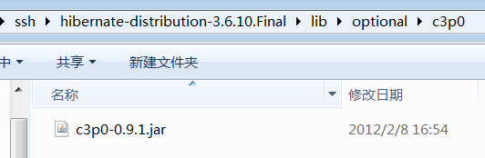

步骤二：hibernate.cfg.xml 配置

hibernate.connection.provider_class org.hibernate.connection.C3P0ConnectionProvider



* c3p0具体配置参数

###########################

### C3P0 Connection Pool###

###########################

#hibernate.c3p0.max_size 2

#hibernate.c3p0.min_size 2

#hibernate.c3p0.timeout 5000

#hibernate.c3p0.max_statements 100

#hibernate.c3p0.idle_test_period 3000

#hibernate.c3p0.acquire_increment 2

#hibernate.c3p0.validate false

## 事务

### 回顾

* 事务：一组业务操作，要么全部成功，要么全部不成功。
* 特性：ACID

原子性：整体

一致性：数据

隔离性：并发

持久性：结果

* 隔离问题：

脏读：一个事务读到另一个事务未提交的内容

不可重复读：一个事务读到另一个事务已提交的内容（insert）

虚读（幻读）：一个事务读到另一个事务已提交的内容（update）

* 隔离级别--解决问题

read uncommittd，读未提交。存在3个问题。

read committed，读已提交。解决：脏读。存在2个问题。

repeatable read ，可重复读。解决：脏读、不可重复读。存在1个问题。

serializable，串行化。单事务。没有问题。

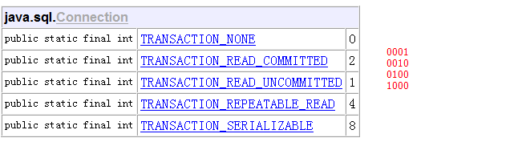

### hibernate设置隔离级别

* 在hibernate.cfg.xml 配置

hibernate.connection.isolation 4



### lost update 丢失更新

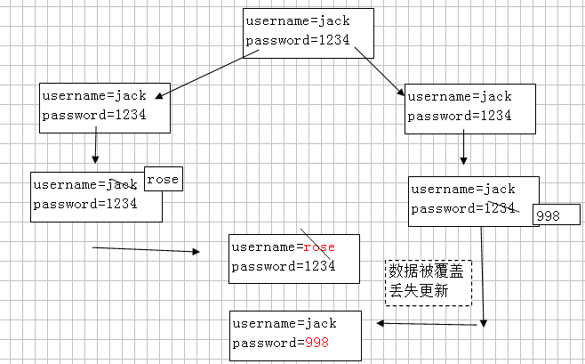

* 悲观锁：丢失更新肯定会发生。

采用数据库锁机制。

读锁：共享锁。

select .... from ... lock in share mode;

写锁：排他锁。（独占）

select ... from .... for update

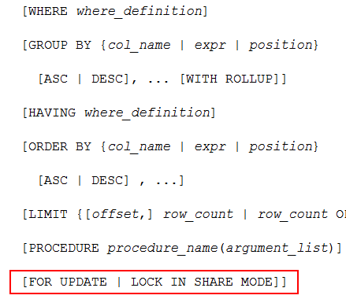

* 乐观锁：丢失更新肯定不会发生

在表中提供一个字段（版本字段），用于标识记录。如果版本不一致，不允许操作。

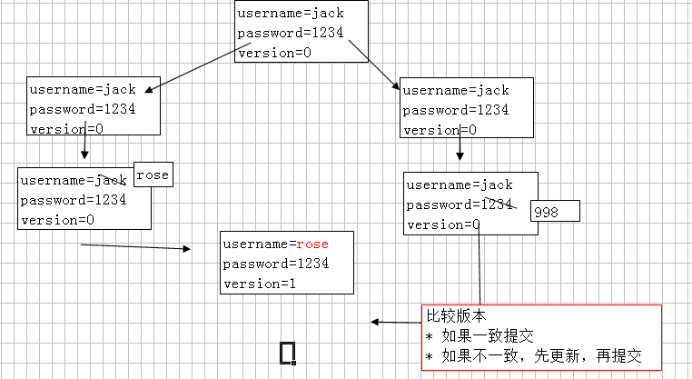

### hibernate处理丢失更新

* 悲观锁：写锁

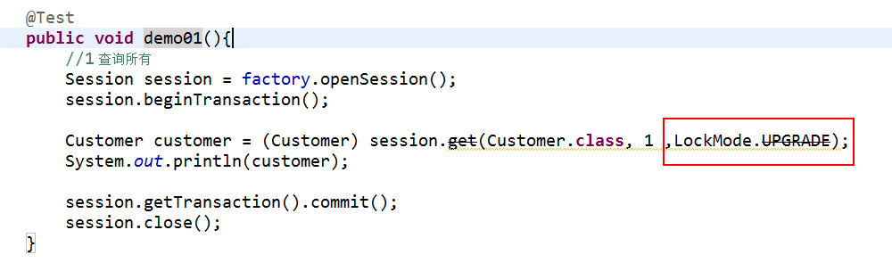

|  |
| --- |
| @Test  **public** **void** demo01(){  //1 查询所有  Session session = factory.openSession();  session.beginTransaction();    Customer customer = (Customer) session.~~get~~(Customer.**class**, 1 ,LockMode.~~UPGRADE~~);  System.*out*.println(customer);    session.getTransaction().commit();  session.close();  } |

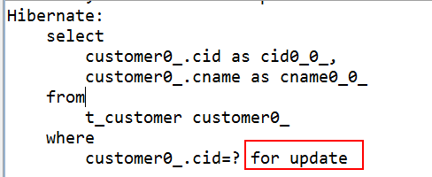

* 乐观锁：

在PO对象（javabean）提供字段，表示版本字段。一般Integer

在*.hbm.xml 文件配置 <version name="...">

步骤一：

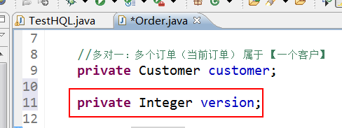

步骤二：

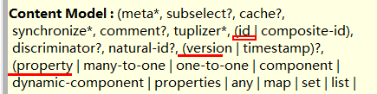

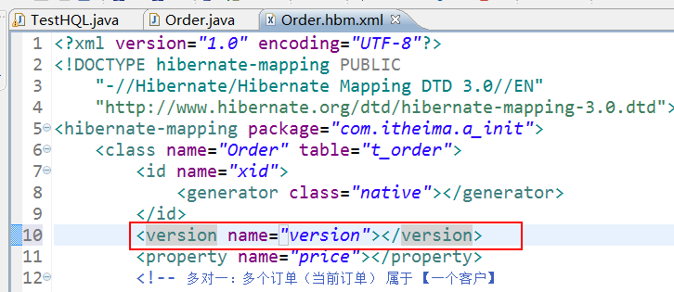

步骤三：测试

|  |
| --- |
| @Test  **public** **void** demo02(){  //1 查询所有  Session session = factory.openSession();  session.beginTransaction();    // Order order = new Order();  // order.setPrice(998d);  // session.save(order);    Order order = (Order) session.get(Order.**class**, 32);  order.setPrice(889d);      session.getTransaction().commit();  session.close();  } |